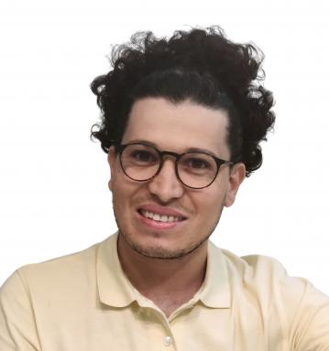 Oubaida HACHEMAOUI

Identifiants chercheurs

- IdHAL : oubaida-hachemaoui
- ORCID : 0000-0002-6099-1606
- ResearcherID : AAI-6633-2021

Publications

Communication dans un congrès (4)

The CAMP doleritic pipes of the Tindouf basin: current situation and metallogenic and petroleum prospects
Moulley Charaf Chabou,Oubaida Hachemaoui,Meriem Koussa,Mohand Bersi,Chrystèle Veratiet al.
3ème Colloque International sur la Géologie de la chaîne des Maghrébides et des Régions Voisines (CIGCM2022), Dec 2022, Sétif, Algeria
Communication dans un congrès
hal-04252400v1
Possible occurrence of CAMP primitive rocks in the Tindouf basin (southwestern Algeria)
M Koussa,M C Chabou,R Laouar,M Bersi,Oubaida Hachemaouiet al.
Third International Symposium on the Geology of the Maghrebides chain and adjacent areas (CIGCM 2022), Dec 2022, Sétif, Algeria
Communication dans un congrès
hal-04252165v1
Détection semi-automatique des cheminées doléritiques du bassin de Tindouf par imagerie satellite Sentinel 2.
Oubaida Hachemaoui,Charaf Chabou,Chrystèle Verati,Mohand Bersi
Mediterranean School on Modeling & Multi-scale Imagery in Earth Sciences (MOMIES), Faculty of Earth Sciences, Geography and Country Planning (FSTGAT/USTHB), Sep 2019, Alger, Algérie
Communication dans un congrès
hal-03891382v1
Cartographie et distribution des cheminées doléritiques dans le bassin de Tindouf par imagerie satellitaire, Landsat 8 et Sentinel 2A.
Oubaida Hachemaoui,Charaf Chabou,Chrystèle Verati,Mohand Bersi
2ème Colloque International sur la Géologie de la Chaîne des Maghrébides et des régions voisines (CIGCM 2018), Institut d'architecture et des sciences de la terre, Université Ferhat Abbas Sétif1, Dec 2018, Sétif, Algérie. ⟨10.13140/RG.2.2.16058.75202⟩
Communication dans un congrès
hal-03891314v1

Article dans une revue (2)

The evolution of the Central Atlantic Magmatic Province (CAMP) plumbing system and its possible environmental effects during the Triassic-Jurassic transition: Insights from doleritic pipes of the Tindouf basin, SW Algeria
Oubaida Hachemaoui,Moulley Charaf Chabou,Chrystèle Vérati,Mohand Bersi
Gondwana Research, 2022, 107, pp.370-394. ⟨10.1016/j.gr.2022.04.009⟩
Article dans une revue
hal-03762694v1
Mapping CAMP formations of the northern flank of Tindouf Basin by integrating remotely sensed data, geochemistry and field observations
Mohand Bersi,Moulley Charaf Chabou,Hakim Saibi,Oubaida Hachemaoui,Radia Kherchouche
Lithos, 2021, 380–381, pp.105870. ⟨10.1016/j.lithos.2020.105870⟩
Article dans une revue
hal-03000984v1

